雲林縣政府政風處
性別平等統計分析報告

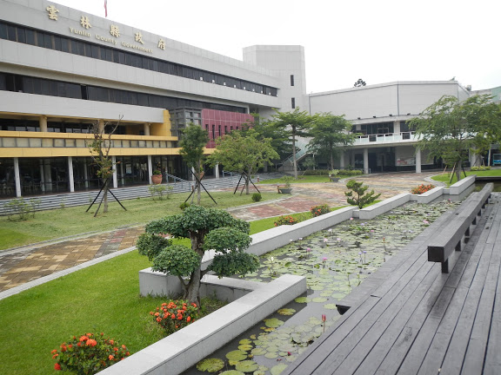

雲林縣政府政風處
108年11月
目次
壹、前言………………………………………………………………….3
貳、性別統計……………………………………………………………..5
參、統計差異分析………………………………………………………..7
肆、結論…………………………………………………………………10
伍、參考資料……………………………………………………………10
壹、前言
法務部廉政署於 100 年 9 月訂定「法務部廉政署推展廉政志（義）工業務實施計畫」，與全國各機關政風機構共同推動，成立廉政志（義）工隊，鼓勵民眾投入廉政志願服務工作，發揚公民參與精神，帶動廉潔風氣。雲林縣政府政風處（以下簡稱本處）為行銷本府廉能施政理念，廣邀全民投入廉政志願服務團隊，於民國 100 年正式成立廉政志工隊，期以結合志工力量及資源，積極參與並支持各項反貪作為，強化各項廉能措施及深化防貪作為。期望提高民眾對公共服務與需求的期望，獲得人民對政府的信任，加強民眾參與，共同創造乾淨政府、廉潔家園。廉政志工協助辦理相關反貪社會參與活動，其性別差異是否影響推動成效，有探究必要，故針對本處107年至108年廉政志工隊成員進行性別統計及分析。

貳、性別統計
一、統計分析期間與標的：本處以廉政志工隊成員為統計分析對
象，以性別、年齡、教育程度、職業別為項目，觀察 107 年
度至108 年度各項性別數據變化的成因。
（一）性別：
1、107年志工人數共計54人，男性占15人（27%）、女性39
人（73%）
2、108年志工人數共計54人，男性占14人（25%）、女性40
人（75%）
人數合計 | 107年 |  |  | 108年
人數合計 | 男 | 女 | 性比例 | 男 | 女 | 性比例
54 | 15 | 39 | 38 | 14 | 40 | 35
表1：107年至108年本處廉政志工性別統計
（二）年齡：
1、107 年度本處廉政志工隊年齡分布狀況：55-64歲志工（21 人，
38.8%）人數最高，其次依序為65歲以上高齡志工（16人，
29.6%），30-49歲（11 人，20.3%），50-54歲（4 人，7.4%），
18-29歲（2人，3.7%）。
2、108 年度本處廉政志工隊年齡分布狀況：55-64歲志工（21 人，
38.8%）人數最高，其次依序為65歲以上高齡志工（18人，
33.3%），30-49歲（11 人，20.3%），50-54歲（3 人，5.5%），
18-29歲（1人，1.8%）。
3、分別觀察本處107及108年期間，廉政志工隊不論男性或女
性年齡皆以 55-64 歲占大多數，其次為30-49歲，另50-54歲
均無男性參加廉政志工。

年齡 | 18-29歲 |  | 30-49歲 |  | 50-54歲 |  | 55-64歲 |  | 65歲以上
性別 | 男 | 女 | 男 | 女 | 男 | 女 | 男 | 女 | 男 | 女
107年 | 1 | 1 | 2 | 9 | 0 | 4 | 5 | 16 | 7 | 9
108年 | 0 | 1 | 2 | 9 | 0 | 3 | 4 | 17 | 8 | 10
表2：107至108年本處廉政志工隊性別統計－按年齡分

圖1：107至108年本處廉政志工性別統計－按年齡分
（三）教育程度：
1、107年度本處廉政志工隊教育程度分布狀況：大專人數最高（28
人，51.8%），其次依序為高中職（17人，31.4 %）、國中以下
（8人，14.8%)、研究所以上（1人，1.8%）。其中受高等教育
大專及研究所以上志工男性10人，占男性志工人數52.6%；女
性為19人占女性志工人數48.7%，據此男性志工受高等教育的
比例較女性高。
2、108年度本處廉政志工隊教育程度分布狀況：大專人數最高（23
人，42.5%），其次依序為高中職（16人，29.6%）、國中以下
（8人，14.8%)、研究所以上（1人，1.8%）。其中受高等教育
大專及研究所以上志工男性7人，占男性志工人數50%；女
性為19人占女性志工人數42.5%，據此男性志工受高等教育的
比例較女性高。
3、本處廉政志工男性教育程度多為大專學歷，女性則於高職及大
專學歷居多。
年齡 | 國中及以下 |  | 高中（職） |  | 大專 |  | 研究所
性別 | 男 | 女 | 男 | 女 | 男 | 女 | 男 | 女
107年 | 1 | 7 | 4 | 13 | 10 | 18 | 0 | 1
108年 | 2 | 6 | 2 | 14 | 7 | 16 | 0 | 1
表3：107至108年本處廉政志工隊性別統計－按教育程度分

（四）職業：
1、107年度本處廉政志工隊職業分布狀況：公教人員最高（27人，
50%）、其次依序為其它項（19人，35.1%）、家庭管理（8人，
14.8%），另工商界及學生部分均為0人。
2、108年度本處廉政志工隊職業分布狀況：公教人員最高（24人，
54.3%）、其次為其他項（19人，35.1%）、家庭管理（2人，
3.7%）及學生（2人，3.7%）。
3、經統計本處廉政志工男性及女性均公教人員居多，其次則為
其他，另家庭管理部分則均為女性。

表4：107至108年本處廉政志工隊性別統計－按職業別分
職業別 | 公教人員 |  | 工商界 |  | 家庭管理 |  | 學生 |  | 其他
性別 | 男 | 女 | 男 | 女 | 男 | 女 | 男 | 女 | 男 | 女
107年 | 6 | 21 | 0 | 0 | 0 | 8 | 0 | 0 | 10 | 9
108年 | 6 | 18 | 1 | 3 | 0 | 2 | 1 | 1 | 9 | 10

參、統計差異性分析
本處招募廉政志工並未設定特定條件，因此男性與女性加入本處廉政志工隊服務的機會相當，根據本處107及108年廉政志工隊性別統計概況可知，本處廉政志工隊男女人數差距比例達48%，相距將近3倍。受高等教育比例女性較男性為高，且參加人員年齡多落於55歲以上，職業則多為公教人員，且無男性擔任家庭管理者，部分參數變化現象如職業、教育程度均與參加性別比例多寡有顯著關係。
一、性別人數
本處男性志工約占27.7%，女性則高達72.2%，造成此性別差
距的關係可能是受到性別刻板印象、傳統社會文化及勞動參
率等各項因素之影響。
（一）性別刻板印象
性別刻板印象係指人類對於某些特定類型人、事的固有印象
，隨後衍生工作上對於性別的歧視。一般傳統刻板印象男性
及女性分別在不同的行為上獲得讚賞，甚而加強該行為。如
男性應該剛強具侵略性，女性則應溫柔且貼心。性別刻板
印象造成女性較願意進行服務性質之工作，男性則認為由女
性擔任服務性質工作更加適合，進而減弱男性參加之意願。
（二）傳統社會文化
臺灣雖然近年持續推動《消除對婦女一切形式歧視公約》，
及性別平等教育；惟傳統臺灣社會仍充斥男性為主的父權主
義，因此對於男、女性應具有何種特質之要求大相逕庭與性
別刻板印象所造成的後續影響也是息息相關，如男性被要求
具備與「工具性」、「主動性」，女性則被要求具有與「人際
互動」、「情感表達」相關特質，造成志工服務女性多於男性
之情形。

（三）勞動參與率
107年本縣女性勞參率49.8％，雖較10年前上升2.7%，仍
低於男性之70.4%，男性多擔任家庭收入之主要來源，又就
一般社會通念認為經濟活動優先於志願性活動，造成非退休
人員擔任志願性服務之比例降低，間接影響志工男女參加比
例。
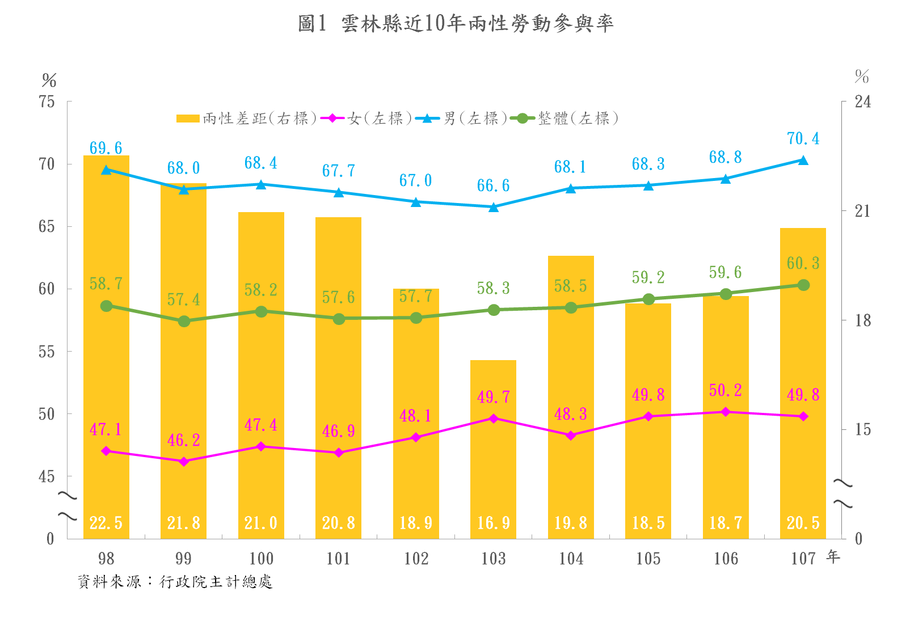
圖2：雲林縣勞動參與率歷年資料

（四）志願服務動機不同
具體而言兩性對於志願服務所賦予的意義不同，大致可就下
列三方面說明：1、女性比男性表達更多情感性動機，例如
是被需要的或慈悲、有樂趣的；反之男性重視特定回饋，如
被肯定。2、女性透過志願服務中照顧工作的提供可瞭解自
我；對男性則是獲得成就感。3、女性將照顧視為是自我的
展現及延伸；男性則將照顧定位為某些特定角色的扮演。兩
性對於志工賦予意義不同，也會反映在其參與動機上。
二、教育程度
107及108年本處廉政志工有受高等教育比例平均為男性51
.3%，女性則為45.6%。男性教育程度稍較女性為高，初步研
析係傳統父權社會文化下重男輕女，更甚認為女孩子長大後不
管如何都要嫁人，而不願意投資資源於女性，並希望讓男性接
受高等教育改善家庭環境；惟兩者比例相近，也彰顯近年教育
普及，拉近兩性平等之差距。
三、職業
本處廉政志工隊擔任公教人員之平均有52.2%，且公教人員女
性占76 .4%，與一般志工多為女性家庭管理者之印象多有落
差，初步研析本處廉政志工多數曾擔任兼辦政風人員（如民
政、地政、戶政、學校教育人員等兼辦政風業務人員；108年
兼辦政風人員約150人，女性約90多人、男性約60多人），
故退休後仍有意願擔任廉政志工，且兼辦人員也多為女性同
仁，故女性比例偏高。另外廉政志工性質較為特殊，與一般志
願性服務之性質不盡相同。另外並無男性擔任家庭管理者，就
傳統家庭責任分配狀態，男性被視為「經濟來源者」，故參與
志願性服務之比例較低。

肆、結語
一般而言女性承擔家庭內的工作，與社會脫節情形較為嚴
重，但近年來受教育普及與資訊科技影響，與社會的距離越來越
縮小，藉由社會活動參程度加高與及科技普及，女性自我意識也
逐漸覺醒。
本處近年積極辦理縣內加水站巡查、全民督工及小海龜的逆
襲等多項志工服務，志工參與志願性服務即是願意且希望有所付
出、貢獻，故近年志工參與人數趨於穩定，參加本處志工隊人員
參加1年以上者達98%，5年以上達53%。參加者性別比例則以
女性較高，可能受一般傳統思想限制或志工工作類別影響，造成
男性參與比例較低，甚至覺得缺乏參與志工工作之動機，未來應
研究如何拓展男性志工參加比例，實現兩性機會均等的多元態
樣。

伍、參考資料
一、呂寶靜（2018）。《性別、老年與志願服務參與》
二、孫韻惇、尤碧霞（2008）。《志工的社會價值分析》
三、陳燕葶、葉乃嘉（2007）。《從性別分工探討性別平等》
四、臺南市政府政風處「105~106年廉政志工性別統計分析」
五、臺中市政府政風處「108年廉政志工隊性別平等統計分析報告」

性比例：每百女子相對男子數，公式=男性人數÷女性人數 × 100 。
Musick & Wilson, 2008

